ĐỀ THI THỬ MINH HỌA SỐ 31  (Đề thi có 04 trang) | KỲ THI TỐT NGHIỆP TRUNG HỌC PHỔ THÔNG NĂM 2021  Bài thi: KHOA HỌC XÃ HỘI  Môn thi thành phần: ĐỊA LÍ  Thời gian làm bài: 50 phút không kể thời gian phát đề
Họ, tên thí sinh: …………………………………………………
Số báo danh: …………………………………………………….

Câu 41: Hoạt động nuôi trồng thủy sản nước ta hiện nay phát triển nhanh chủ yếu do
A. tàu thuyền tốt hơn. B. thị trường mở rộng. C. nguồn lợi phong phú. D. chế biến đa dạng.
Câu 42: Biện pháp mở rộng diện tích rừng sản xuất ở nước ta là
A. lập vườn quốc gia. B. tăng cường khai thác.
C. tích cực trồng mới. D. làm ruộng bậc thang.
Câu 43: Xu hướng nổi bật của ngành chăn nuôi nước ta hiện nay là
A. sản xuất hàng hóa. B. chủ yếu xuất khẩu.
C. sản xuất nhỏ lẻ. D. tăng tỉ trọng thịt các loại.
Câu 44: Công nghiệp chế biến lương thực thực phẩm nước ta hiện nay
A. tập trung ở miền núi. B. sản phẩm đa dạng. C. cần ít lao động. D. có ít ngành.
Câu 45: Vùng Đồng bằng sông Hồng có thế mạnh về
A. trồng cây lâu năm. B. chăn nuôi đại gia súc. C. trồng cây lương thực. D. thủy điện, thủy lợi.
Câu 46: Căn cứ vào Atlat Địa lí Việt Nam trang 4 - 5, cho biết đảo Phú Quốc thuộc tỉnh nào sau đây?
A. Sóc Trăng. B. Cà Mau. C. Kiên Giang. D. Bạc Liêu.
Câu 47: Căn cứ vào Atlat Địa lí Việt Nam trang 9, cho biết gió Tây khô nóng hoạt động mạnh nhất ở vùng khí hậu nào?
A. Nam Trung Bộ. B. Bắc Trung Bộ.
C. Tây Nguyên. D. Trung và Nam Bắc Bộ.
Câu 48: Căn cứ vào Atlat Địa lí Việt Nam trang 10, tháng đỉnh lũ của sông Mê Công, sông Hồng và sông Đà Rằng lần lượt là các tháng
A. 11, 8, 10. B. 9, 8, 10. C. 10, 8, 11. D. 10, 8, 9.
Câu 49: Căn cứ vào Atlat Địa lý Việt Nam trang 11, cho biết loại đất nào sau đây có diện tích lớn nhất khu vực đồi núi nước ta?
A. Đất feralit trên đá vôi. B. Đất feralit trên các loại đá khác.
C. Các loại đất khác và núi đá. D. Đất feralit trên đá badan.
Câu 50: Căn cứ vào Atlat Địa lí Việt Nam trang 15, đô thị nào sau đây là đô thị loại 2?
A. Hải Phòng. B. Hà Nội. C. Thanh Hóa. D. Thái Bình.
Câu 51: Căn cứ vào Atlat Địa lí Việt Nam trang 17, cho biết trung tâm kinh tế nào có quy mô GDP từ
15 - 100.000 tỉ đồng?
A. Hà Nội. B. Hải Phòng. C. Nha Trang. D. Vũng Tàu.
Câu 52: Căn cứ vào Atlat Địa lí Việt Nam trang 19, cho biết cây bông và đậu tương được trồng nhiều ở nơi nào sau đây?
A. Lào Cai. B. Lai Châu. C. Điện Biên. D. Hòa Bình.
Câu 53: Căn cứ vào Atlat Địa lí Việt Nam trang 21, cho biết trung tâm công nghiệp nào sau đây có quy mô lớn nhất vùng Duyên hải Nam Trung Bộ?
A. Phan Thiết. B. Quy Nhơn. C. Quảng Ngãi. D. Đà Nẵng.
Câu 54: Căn cứ vào Atlat Địa lí Việt Nam trang 22, cho biết trung tâm công nghiệp sản xuất hàng tiêu dùng nào sau đây có ngành dệt, may?
A. Vinh. B. Thanh Hóa. C. Nam Định. D. Hạ Long.
Câu 55: Căn cứ vào Atlat Địa lí Việt Nam trang 23, cho biết vùng nào có mật độ đường sắt cao nhất nước ta?
A. Bắc Trung Bộ. B. Đồng bằng sông Hồng.
C. Duyên hải Nam Trung Bộ. D. Trung du miền núi Bắc Bộ.
Câu 56: Căn cứ vào Atlat Địa lí Việt Nam trang 25, cho biết trung tâm du lịch nào sau đây có du lịch biển?
A. Hà Nội. B. Hải Phòng. C. Đà Lạt. D. Cần Thơ.
Câu 57: Căn cứ vào Atlat Địa lí Việt Nam trang 26, cho biết nhà máy nhiệt điện Na Dương thuộc tỉnh nào sau đây?
A. Hà Giang B. Quảng Ninh. C. Cao Bằng. D. Lạng Sơn.
Câu 58: Căn cứ vào Atlat Địa lí Việt Nam trang 27, cho biết đường số 7 chạy qua tỉnh nào sau đây?
A. Quảng Trị. B. Thanh Hóa. C. Nghệ An. D. Quảng Bình.
Câu 59: Căn cứ vào Atlat Địa lí Việt Nam trang 28, cho biết sân bay Liên Khương thuộc tỉnh nào sau đây?
A. Kon Tum. B. Gia Lai. C. Đắk Lắk. D. Lâm Đồng.
Câu 60: Căn cứ vào Atlat Địa lí Việt Nam trang 29, cho biết khu kinh tế cửa khẩu nào sau đây thuộc Đông Nam Bộ?
A. Mộc Bài. B. Đồng Tháp. C. An Giang. D. Hà Tiên.
Câu 61: Cho bảng số liệu:
DÂN SỐ VÀ TỔNG SẢN PHẨM TRONG NƯỚC (GDP) CỦA MỘT SỐ QUỐC GIA NĂM 2018
( Đơn vị: Tỷ đô la Mỹ)
Quốc gia | Phi-lip-pin | Cam-pu-chia | Lào | Mi-an-ma
Dân số (triệu người) | 107,0 | 16,0 | 7,1 | 54,0
GDP (tỉ đô la Mỹ) | 331 | 24,5 | 17,9 | 71,2

(Nguồn: Niên giám thống kê Việt Nam 2018, NXB Thống kê 2020)
Theo bảng số liệu, cho biết quốc gia nào có GDP bình quân trên đầu người cao nhất?
A. Phi-lip-pin. B. Cam-pu-chia. C. Lào. D. Mi-an-ma.
Câu 62: Cho biểu đồ sau:
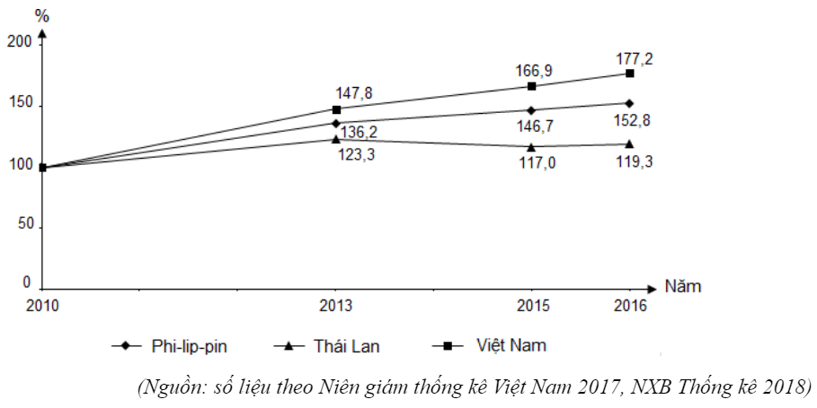
TỐC ĐỘ TĂNG TRƯỞNG GDP CỦA MỘT SỐ NƯỚC ĐÔNG NAM Á, GIAI ĐOẠN 2010 - 2016
Nhận xét nào sau đây đúng tốc độ tăng trưởng GDP của một số nước Đông Nam Á theo biểu đồ trên?
A. Philippin tăng nhanh hơn Việt Nam. B. Thái Lan tăng nhanh hơn Philippin.
C. Thái Lan tăng rất nhanh, ổn định. D. Việt Nam tăng trưởng nhanh nhất.
Câu 63: Nước ta nằm trong vùng nội chí tuyến nên có
A. khí hậu phân thành hai mùa. B. độ ẩm tương đối không khí cao.
C. tổng lượng mưa trong năm lớn. D. hai lần Mặt Trời lên thiên đỉnh.
Câu 64: Dân số nước ta đông gây khó khăn chủ yếu cho việc
A. nâng cao chất lượng cuộc sống. B. phát triển khoa học và kĩ thuật.
C. đảm bảo tốt điều kiện sinh hoạt. D. thu hút vốn đầu tư nước ngoài.
Câu 65: Chất lượng lao động nước ta ngày càng được nâng lên chủ yếu là do nguyên nhân nào sau đây?
A. Giáo dục, văn hóa và y tế phát triển. B. Nhiều dân tộc, lao động dồi dào.
C. Dân số đông, gia tăng còn nhanh. D. Các đô thị có nhiều lao động kĩ thuật.
Câu 66: Phát biểu nào sau đây không đúng với chuyển dịch cơ cấu kinh tế theo lãnh thổ của nước ta hiện nay?
A. Thành lập các khu công nghiệp tập trung. B. Các vùng chuyên canh lớn được hình thành.
C. Tạo sự phân hóa sản xuất lớn giữa các vùng. D. Vai trò kinh tế tư nhân ngày càng quan trọng.
Câu 67: Cơ cấu sản phẩm công nghiệp của nước ta ngày càng đa dạng chủ yếu là để
A. khai thác tốt hơn thế mạnh về khoáng sản. B. tận dụng tối đa nguồn vốn từ nước ngoài.
C. phù hợp hơn với yêu cầu của thị trường. D. sử dụng có hiệu quả hơn nguồn lao động.
Câu 68: Khó khăn lớn nhất trong việc khai thác thủy sản ven bờ ở nước ta hiện nay là
A. nguồn lợi sinh vật giảm sút nghiêm trọng. B. vùng biển ở một số địa phương bị ô nhiễm.
C. nước biển dâng, bờ biển nhiều nơi bị sạt lở. D. có nhiều cơn bão xuất hiện trên Biển Đông.
Câu 69: Phát biểu nào sau đây không đúng với ngành hàng không của nước ta hiện nay?
A. Cơ sở vật chất hiện đại hóa nhanh chóng. B. Mở nhiều đường bay thẳng đến các nước.
C. Ngành non trẻ nhưng phát triển rất nhanh. D. Vận chuyển khối lượng hàng hóa lớn nhất.
Câu 70: Ở nhiều nơi của vùng biển phía Nam nước ta, hoạt động du lịch biển diễn ra được trong suốt cả năm, chủ yếu là do
A. gió mùa thổi trong năm. B. địa hình ven biển đa dạng.
C. nền nhiệt cao quanh năm. D. thời gian mùa khô dài.
Câu 71: Sau Đổi mới, ngành nội thương nước ta phát triển mạnh chủ yếu do
A. cơ cấu dân số và phân bố dân cư thay đổi. B. sản xuất phát triển, mức sống, thu nhập tăng.
C. phát triển giao thông vận tải, chợ, siêu thị. D. thu hút mạnh vốn đầu tư trong và ngoài nước.
Câu 72: Đàn lợn ở Trung du miền núi Bắc Bộ tăng nhanh chủ yếu do
A. dịch vụ về giống và thú y phát triển mạnh mẽ.
B. công nghiệp chế biến được đầu tư hiện đại hóa.
C. phát triển mạnh hình thức chăn nuôi trang trại.
D. cơ sở thức ăn cho người được đảm bảo tốt hơn.
Câu 73: Hạn chế lớn nhất trong đánh bắt thủy sản ở Bắc Trung Bộ là
A. phần lớn tàu thuyền có công suất nhỏ, đánh bắt ven bờ là chính.
B. thường xuyên ảnh hưởng của thiên tai, ngư cụ còn nghèo nàn lạc hậu.
C. các cơ sở chế biến thủy sản chưa phát triển, thị trường còn hạn chế.
D. không có các bãi tôm, bãi cá lớn ven bờ và ngư dân ít kinh nghiệm.
Câu 74: Khai thác thủy năng kết hợp với thủy lợi ở Tây Nguyên có ý nghĩa chủ yếu là
A. phát triển công nghiệp, giải quyết nước tưới vào mùa khô.
B. phát triển công nghiệp khai khoáng trên cơ sở nguồn điện rẻ.
C. tạo sản phẩm hàng hóa lớn, đáp ứng nhu cầu của thị trường.
D. thu hút lao động, tạo việc làm, thay đổi tập quán sản xuất.
Câu 75: Việc thu hút vốn đầu tư vào phát triển công nghiệp ở Duyên hải Nam Trung Bộ có ý nghĩa chủ yếu là
A. nâng cao vai trò trung chuyển, phát triển kinh tế mở.
B. khắc phục được thiếu nguyên liệu, nguồn năng lượng.
C. thúc đẩy hình thành khu công nghiệp và khu chế xuất.
D. khai thác tốt các thế mạnh sẵn có, giải quyết việc làm.
Câu 76: Cho biểu đồ về dân thành thị nước ta, giai đoạn 2009 - 2019
Triệu người

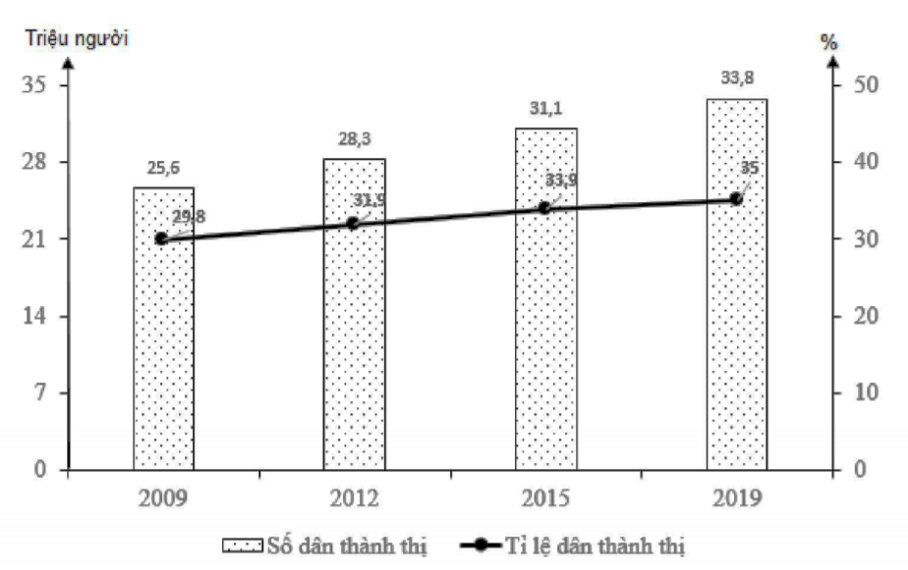
2009 2012 2015 2019
35
28
21
14
7
0
40
30
20
10
0
50
%
Số dân thành thị
Tỉ lệ dân thành thị
25,6
28,3
31,1
33,8
35,0
29,8
33,9
31,0
(Số liệu theo Niên giám thống kê Việt Nam 2019, NXB Thống kê, 2020)
Biểu đồ thể hiện nội dung nào sau đây?
A. Tốc độ tăng trưởng dân thành thị nước ta, giai đoạn 2009 - 2019.
B. Quy mô, cơ cấu dân thành thị nước ta, giai đoạn 2009 - 2019.
C. Số dân và tỉ lệ dân thành thị nước ta, giai đoạn 2009 - 2019.
D. Thay đổi cơ cấu dân thành thị nước ta, giai đoạn 2009 - 2019.
Câu 77: Địa hình vùng núi Trường Sơn Bắc khác với vùng núi Trường Sơn Nam chủ yếu do tác động của
A. Hoạt động nội lực, các quá trình ngoại lực mỗi vùng khác nhau.
B. Vận động tạo núi, quá trình phong hóa các giai đoạn khác nhau.
C. Vận động kiến tạo nâng lên và hạ xuống khác nhau ở mỗi nơi.
D. Quá trình phong hóa, bóc mòn và bồi tụ mỗi thời kì khác nhau.
Câu 78: Việc sử dụng hợp lí và cải tạo tự nhiên ở Đồng bằng sông Cửu Long chủ yếu nhằm mục đích
A. giảm ảnh hưởng nặng nề của các loại thiên tai gia tăng.
B. chống biến đổi khí hậu, tăng diện tích rừng đầu nguồn.
C. phân hóa lãnh thổ sản xuất, thu hút vốn và tạo việc làm.
D. khai thác hiệu quả thế mạnh, nâng cao vị thế của vùng.
Câu 79: Ý nghĩa chủ yếu của việc phát triển công nghiệp dầu khí ở Đông Nam Bộ là
A. thu hút nguồn vốn đầu tư, đẩy mạnh hội nhập quốc tế.
B. tăng cường phân hóa lãnh thổ, cung cấp nguyên liệu.
C. tạo sản phẩm có giá trị, đẩy nhanh tăng trưởng kinh tế.
D. thúc đẩy chuyển dịch cơ cấu kinh tế, tạo ra việc làm.
Câu 80: Cho bảng số liệu:
LAO ĐỘNG PHÂN THEO KHU VỰC KINH TẾ NƯỚC TA, GIAI ĐOẠN 2009 - 2019
(Đơn vị: Nghìn người)
Năm | 2009 | 2013 | 2017 | 2019
Khu vực I | 24606,0 | 24399,3 | 21458,7 | 18831,4
Khu vực II | 9561,6 | 11086,0 | 14104,5 | 16456,7
Khu vực III | 13576,0 | 16722,5 | 18145,1 | 19371,1
(Nguồn: Niên giám thống kê 2019, NXB Thống kê, 2020)
Theo bảng số liệu, để thể hiện tốc độ tăng trưởng lao động phân theo khu vực kinh tế nước ta giai đoạn 2009 - 2019, dạng biểu đồ nào sau đây là thích hợp nhất?
A. Tròn. B. Miền. C. Cột. D. Đường.
----------- HẾT ----------
Thí sinh được sử dụng Atlat Địa lí Việt Nam do NXB Giáo dục Việt Nam phát hành từ năm 2009 đến nay.

CẤU TRÚC ĐỀ THI THAM KHẢO
1. Cấu trúc đề

Chuyên đề | Nhận biết | Thông hiểu | Vận dụng | Vận dụng cao | Số câu
Địa lí tự nhiên | 1 | 1 | 0 | 1 | 3
Địa lí dân cư | 0 | 2 | 0 | 0 | 2
Địa lý các ngành kinh tế | 3 | 4 | 1 | 0 | 8
Địa lí các vùng kinh tế | 1 | 1 | 4 | 2 | 8
Thực hành kĩ năng địa lí | 15 | 2  (Đông Nam Á) | 1 | 1 | 19
Tổng số câu | 20 | 10 | 6 | 4 | 40
Tỉ lệ % | 50% | 25% | 15% | 10% | 100%
2. Nhận xét đề.
- Nội dung kiến thức: Nằm chủ yếu trong chương trình địa lý lớp 12, có 2 câu kĩ năng biểu đồ, bảng số liệu lớp 11 (thuộc bài Đông Nam Á).
- Hình thức:
+ Đề soạn bám bát đề minh họa của Bộ Giáo Dục.
+ Bám sát sách giáo khoa, chương trình Địa lý 12.
+ Bám sát chuẩn kiến thức, kĩ năng.
- Cấp độ nhận thức: nhận biết 50%, thông hiểu 25%, vận dụng 15 %, vận dụng cao 10%.
- Cấu trúc đề:
+ Đề thi có 75% câu hỏi thuộc mức độ nhận biết và thông hiểu.
+ 25% vận dụng và vận dung cao.
+ Trong đó 15 câu hỏi kĩ năng Atlat.
+ 2 câu biểu đồ và 2 câu bảng số liệu.

ĐÁP ÁN THAM KHẢO
41 | 42 | 43 | 44 | 45 | 46 | 47 | 48 | 49 | 50
B | C | A | B | C | C | B | C | B | C
51 | 52 | 53 | 54 | 55 | 56 | 57 | 58 | 59 | 60
B | C | D | C | B | B | D | C | D | A
61 | 62 | 63 | 64 | 65 | 66 | 67 | 68 | 69 | 70
A | D | D | A | A | D | C | A | D | C
71 | 72 | 73 | 74 | 75 | 76 | 77 | 78 | 79 | 80
B | D | A | A | C | C | A | D | C | D

LỜI GIẢI THAM KHẢO
CÂU | ĐÁP ÁN | GIẢI THÍCH
41 | B | Hoạt động nuôi trồng thủy sản nước ta phát triển theo hướng sản xuất hàng hóa nên chịu tác động chủ yếu của yếu tố thị trường.
42 | C | Biện pháp mở rộng diện tích rừng sản xuất nước ta là tích cực trồng mới để phủ xanh đất trống, đồi trọc.
43 | A | Xu hướng nổi bật của ngành chăn nuôi nước ta là tiến lên sản xuất hàng hóa (trang 96. SGK).
44 | B | Công nghiệp chế biến sản phẩm lương thực thực phẩm nước ta có sản phẩm đa dạng, gồm nhiều ngành (trang 122. SGK)
45 | C | Đồng bằng sông Hồng có thế mạnh về trồng cây lương thực do có đất phù sa mãu mỡ, nguồn nước dồi dào, khí hậu nóng ẩm.
46 | C | Sử dụng Atlat Địa lí Việt Nam.
47 | B | Sử dụng Atlat Địa lí Việt Nam.
48 | C | Sử dụng Atlat Địa lí Việt Nam.
49 | B | Sử dụng Atlat Địa lí Việt Nam.
50 | C | Sử dụng Atlat Địa lí Việt Nam.
51 | B | Sử dụng Atlat Địa lí Việt Nam.
52 | C | Sử dụng Atlat Địa lí Việt Nam.
53 | D | Sử dụng Atlat Địa lí Việt Nam.
54 | C | Sử dụng Atlat Địa lí Việt Nam.
55 | B | Sử dụng Atlat Địa lí Việt Nam.
56 | B | Sử dụng Atlat Địa lí Việt Nam.
57 | D | Sử dụng Atlat Địa lí Việt Nam.
58 | C | Sử dụng Atlat Địa lí Việt Nam.
59 | D | Sử dụng Atlat Địa lí Việt Nam.
60 | A | Sử dụng Atlat Địa lí Việt Nam.
61 | A | Áp dụng công thức GDP/người = Tổng GDP  Dân số  Ta tính được, GDP của Phi-lip-pin có GDP/người cao nhất trong các nước, cụ thể là 3093 USD/người năm 2018.
62 | D | Căn cứ vào biểu đồ, ta thấy Việt Nam có tốc độ tăng trưởng nhanh nhất.
63 | D | Nước ta nằm trong vùng nội chí tuyến nên có góc chiếu sáng lớn, hai lần Mặt Trời lên thiên đỉnh (chiếu thẳng đỉnh đầu lúc 12 giờ trưa).
64 | A | Dân số nước ta đông gây khó khăn chủ yếu cho việc nâng cao chất lượng cuộc sống.
65 | A | Chất lượng lao động của nước ta nâng lên chủ yếu là do đầu tư cho giáo dục và y tế.
66 | D | Cơ cấu kinh tế theo lãnh thổ nước ta có sự chuyển dịch, biểu hiện: hình thành các vùng động lực phát triển kinh tế, vùng chuyên canh nông nghiệp, khu công nghiệp tập trung, khu chế xuất,…tạo sự phân hóa lớn giữa các vùng. Nên nói vai trò của kinh tế tư nhân ngày càng quan trọng khi nói về cơ cấu lãnh thổ kinh tế là không đúng (kinh tế tư nhân thuộc thành phần kinh tế Ngoài nhà nước).
67 | C | Cơ cấu sản phẩm công nghiệp nước ta đa dạng để phù hợp với yêu cầu thị trường và tăng hiệu quả đầu tư (trang 83. SGK)
68 | A | Khó khăn lớn nhất trong khai thác thủy sản ven bờ ở nước ta hiện nay là nguồn lợi thủy sản ven bờ bị suy giảm (do khai tác quá mức, ô nhiễm môi trường cửa sông, ven biển).
69 | D | Ngành hàng không nước ta tuy non trẻ nhưng có tốc độ phát triển nhanh vượt bậc nhờ chiến lược phát triển táo bạo, cơ sở vạt chất hiện đại, mở nhiều tuyến bay thẳng đến các nước,…Tuy nhiên hạn chế là cước phí đắt, trọng tải thấp. Nên nói ngành hàng không có khối lượng vận chuyển lớn nhất là không đúng.
70 | C | Hoạt động du lịch biển ở phía Nam nước ta có thể diễn ra quanh năm do nền nhiệt cao, KH ổn định, ít biến động.
71 | B | Ngành nội thương nước ta sau Đổi mới đạt được những thành tựu quan trọng chủ yếu do sản xuất trong nước phát triển, mức sống và thu nhập của người dân tăng, sức mua lớn nên tổng mức bán lẻ hàng hóa tăng.
72 | D | Lợn được nuôi chủ yếu ở đồng bằng, tuy nhiên ở Trung du miền núi Bắc Bộ đàn lợn với số lượng khá đông (chiếm trên 20% đàn lợn cả nước) chủ yếu do cơ sở thức ăn cho người được đảm bảo tốt hơn nên đã dư thức ăn phục vụ chăn nuôi, hơn nữa gần thị trường tiêu thụ lớn sản lượng thịt là Đồng bằng sông Hồng.
73 | A | Hạn chế lớn nhất trong đánh bắt thủy sản ở Bắc Trung Bộ là phần lớn tàu thuyền có công suất nhỏ, đánh bắt ven bờ là chính, điều này đã làm cho nguồn lợi thủy sản bị suy giảm.
74 | A | Ở Tây Nguyên phát triển thủy năng kết hợp với thủy lợi có ý nghĩa rất lớn, không chỉ góp phần phát triển công nghiệp của vùng, nhất là khai thác, chế biến quặng boxit mà còn góp phẩn giải quyết nước tưới cho cây công nghiệp, nhất là vào mùa khô,
75 | C | Công nghiệp của Duyên hải Nam Trung Bộ còn nhiều hạn chế, các yếu tố phát triển công nghiệp còn chưa hội tụ đày đủ, như thiếu vốn, thiếu cơ sở hạ tầng, nguyên liệu, năng lượng,… nên việc thu hút vốn đầu tư vào phát triển công nghiệp sẽ góp phần thúc đẩy hình thành khu công nghiệp và khu chế xuất từ đó thúc đẩy phát triển công nghiệp của vùng.
76 | C | Căn cứ vào đơn vị ở 2 trục tung (triệu người và %) ta đễ dàng chọn được đáp án là số dân thành thị và tỉ lệ dân thành thị nước ta.
77 | A | Địa hình được tạo thành do tác động tổng thể của cả nội và ngoại lực, địa hình vùng Trường Sơn Bắc khác Trường Sơn Nam là do sự khác nhau về hoạt động nội và ngoại lực diễn ra ở mỗi vùng.
78 | D | Việc sử dụng và cải tạo tự nhiên ở ĐBSCL chủ yếu nhằm mục đích khai thác hiệu quả các thế mạnh (nhất là các thế mạnh về tự nhiên), nâng cao vị thế của vùng, biến vùng trở thành vùng kinh tế quan trọng của đất nước.
79 | C | Đông Nam Bộ đã phát triển mạnh các ngành kinh tế biển, nhất là ngành công nghiệp dầu khí. Việc phát triển công nghiệp dầu khí góp phần tạo ra các sản phẩm hàng hóa có giá trị, thúc đẩy chuyển dịch và đẩy nhanh tăng trưởng kinh tế, từ đó nâng cao vị thế của vùng.
80 | D | Biểu đồ thích hợp nhất thể hiện tốc độ tăng trưởng là biểu đồ đường

----------- HẾT ----------

